BHXH tối thiểu từ ngày 01/01/2020
Theo Nghị định 90/2019/NĐ-CP của Chính phủ, từ ngày 01/01/2020, lương tối thiểu vùng sẽ tăng thêm từ 150.000 đồng đến 240.000 đồng so với mức áp dụng năm 2019. Với quy định này, mức đóng BHXH tổi thiểu của người lao động và đơn vị sử dụng lao động cũng có sự thay đổi.
Cụ thể:
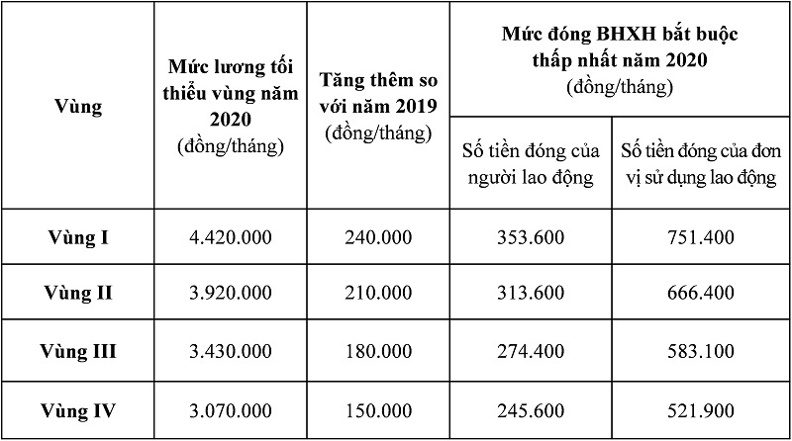
Đây là thông tin người lao động cần quan tâm để nếu đang làm việc ở vùng nào mà có mức đóng BHXH bắt buộc dưới mức tương ứng nêu trên thì cần đề nghị doanh nghiệp điều chỉnh mức đóng đúng theo quy định.
Địa bàn áp dụng mức lương tối thiểu vùng được quy định theo đơn vị hành chính cấp quận, huyện, thị xã và thành phố trực thuộc tỉnh. Danh mục địa bàn áp dụng mức lương tối thiểu thuộc vùng I, vùng II, vùng III và vùng IV được quy định tại Phụ lục ban hành kèm theo Nghị định này. Doanh nghiệp hoạt động trên địa bàn nào thì áp dụng mức lương tối thiểu vùng quy định đối với địa bàn đó. Trường hợp doanh nghiệp có đơn vị, chi nhánh hoạt động trên các địa bàn có mức lương tối thiểu vùng khác nhau thì đơn vị, chi nhánh hoạt động ở địa bàn nào, áp dụng mức lương tối thiểu vùng quy định đối với địa bàn đó. Doanh nghiệp hoạt động trong khu công nghiệp, khu chế xuất nằm trên các địa bàn có mức lương tối thiểu vùng khác nhau thì áp dụng theo địa bàn có mức lương tối thiểu vùng cao nhất. Doanh nghiệp hoạt động trên địa bàn có sự thay đổi tên hoặc chia tách thì tạm thời áp dụng mức lương tối thiểu vùng quy định đối với địa bàn trước khi thay đổi tên hoặc chia tách cho đến khi Chính phủ có quy định mới…
Bên cạnh đó, Nghị định cũng quy định: mức lương tối thiểu vùng quy định trên là mức thấp nhất làm cơ sở để doanh nghiệp và người lao động thỏa thuận và trả lương, trong đó mức lương trả cho người lao động làm việc trong điều kiện lao động bình thường, bảo đảm đủ thời giờ làm việc bình thường trong tháng và hoàn thành định mức lao động hoặc công việc đã thỏa thuận phải bảo đảm: Không thấp hơn mức lương tối thiểu vùng đối với người lao động làm công việc giản đơn nhất; cao hơn ít nhất 7% so với mức lương tối thiểu vùng đối với người lao động làm công việc đòi hỏi người lao động đã qua học nghề, đào tạo nghề theo quy định.
Khi thực hiện mức lương tối thiểu vùng quy định tại nghị định này, doanh nghiệp không được xóa bỏ hoặc cắt giảm các chế độ tiền lương khi người lao động làm thêm giờ, làm việc vào ban đêm, làm việc trong điều kiện lao động nặng nhọc, độc hại, chế độ bồi dưỡng bằng hiện vật đối với các chức danh nghề nặng nhọc, độc hại và các chế độ khác theo quy định của pháp luật lao động. Các khoản phụ cấp, bổ sung khác, trợ cấp, tiền thưởng do doanh nghiệp quy định thì thực hiện theo thỏa thuận trong hợp đồng lao động, thỏa ước lao động tập thể hoặc trong quy chế của doanh nghiệp./.

